|  |
| --- |
| PLANO DE AÇÃO 2º SÉRIE  TURNO: MATUTINO  QUÍMICA – PROF. BRUNNO |
|  |
| COLÉGIO LICEU – UNIDADE II  Criado por: Prof. Brunno Laburu |

# PLANEJAMENTO ANUAL 2022

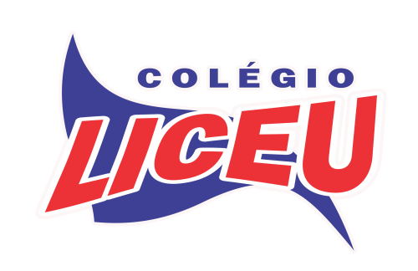

DISCIPLINA: QUÍMICA

Data: 29/07/2022  
  
Disciplina: Química  
Conteúdo: Radioatividade   
Referências: Capítulo 11

Tarefa: Mapa Mental sobre Radioatividade.  
Forma de Entrega da Tarefa: VISTADA EM AULA  
Data da Entrega da Tarefa: 05/08/2022  
Prof. Brunno Laburu

Data: 05/08/2022  
  
Disciplina: Química  
Conteúdo: Radioatividade  
Referências: Capítulo 11

Tarefa: Exercícios do Livro  
Forma de Entrega da Tarefa: VISTADA EM AULA  
Data da Entrega da Tarefa: 12/08/2022  
Prof. Brunno Laburu

Data: 12/08/2022  
  
Disciplina: Química  
Conteúdo: Radioatividade  
Referências: Capítulo 11

Tarefa: Exercícios do Livro  
Forma de Entrega da Tarefa: VISTADA EM AULA  
Data da Entrega da Tarefa: 19/08/2022  
Prof. Brunno Laburu

Data: 19/08/2022  
  
Disciplina: Química   
Conteúdo: Correção Atividades do Livro.   
Referências: Capítulo 11

Tarefa: Exercícios do Livro  
Forma de Entrega da Tarefa: VISTADA EM AULA  
Data da Entrega da Tarefa: 26/08/2022  
Prof. Brunno Laburu

Data: 26/08/2022  
  
Disciplina: Química  
Conteúdo: Correção Atividades do Livro.  
Referências: Capítulo 11

Tarefa: Exercícios do Livro  
Forma de Entrega da Tarefa: VISTADA EM AULA  
Data da Entrega da Tarefa: 02/09/2022  
Prof. Brunno Laburu

Data: 02/09/2022  
  
Disciplina: Química  
Conteúdo: Revisão Química Orgânica   
Referências: Capítulo 12

Tarefa: Lista de Exercícios  
Forma de Entrega da Tarefa: VISTADA EM AULA  
Data da Entrega da Tarefa: 09/09/2022  
Prof. Brunno Laburu

Data: 09/09/2022  
  
Disciplina: Química  
Conteúdo: Revisão Química Orgânica  
Referências: Capítulo 13

Tarefa: Lista de Exercícios  
Forma de Entrega da Tarefa: VISTADA EM AULA  
Data da Entrega da Tarefa: 16/09/2022  
Prof. Brunno Laburu

Data: 16/09/2022  
  
Disciplina: Química  
Conteúdo: Revisão Química Orgânica  
Referências: Capítulo 14

Tarefa: Lista de Exercícios  
Forma de Entrega da Tarefa: VISTADA EM AULA  
Data da Entrega da Tarefa: 23/09/2022  
Prof. Brunno Laburu

Data: 23/09/2022  
  
Disciplina: Química  
Conteúdo: Revisão Química Orgânica   
Referências: Capítulo 15

Tarefa: Lista de Exercícios  
Forma de Entrega da Tarefa: VISTADA EM AULA  
Data da Entrega da Tarefa: 30/09/2022  
Prof. Brunno Laburu